

Лабораторная работа №12
Тема: Создание простого приложения WPF.
По дисциплине: Разработка программных модулей

Выполнил: студент группы ИС-24
Пашина Валентина

2026 г.
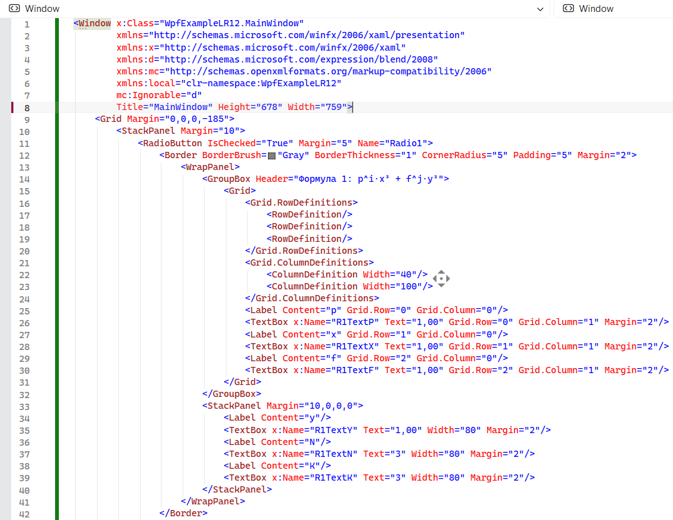
Рис. 1 «код MainWindow.xaml»
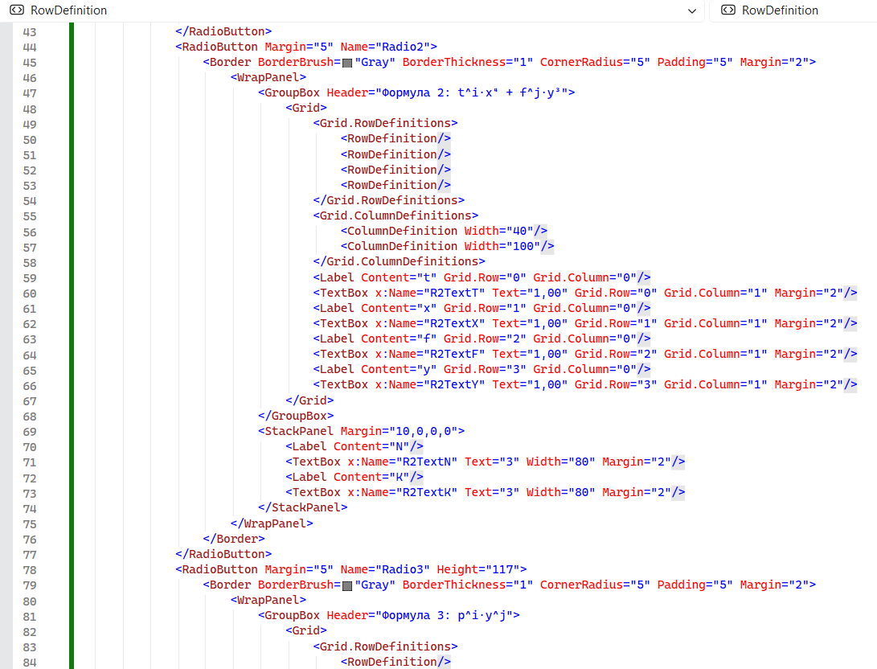
Рис. 2 «код MainWindow.xaml»

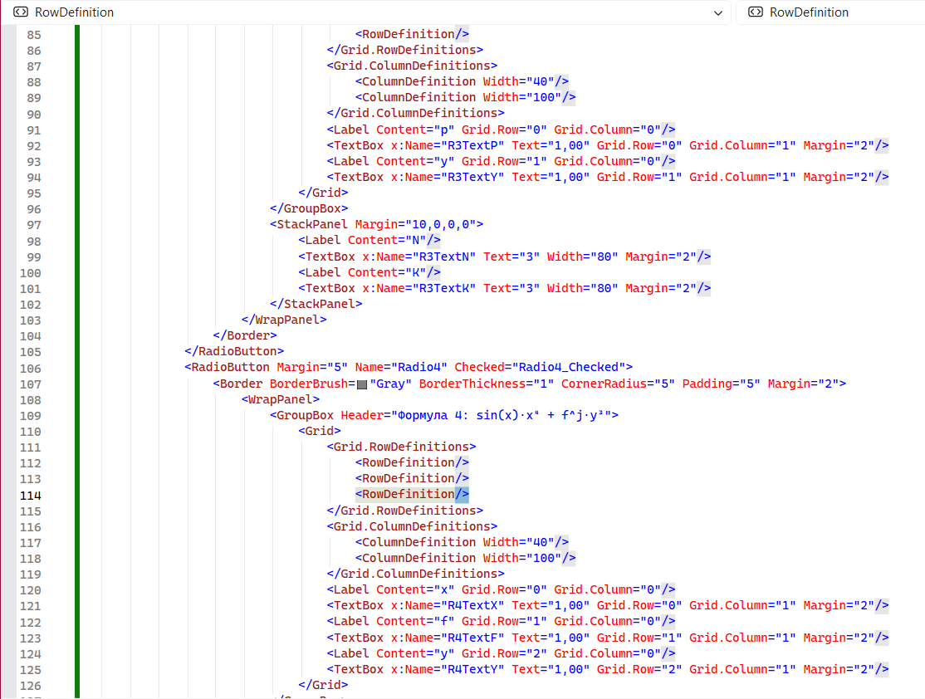
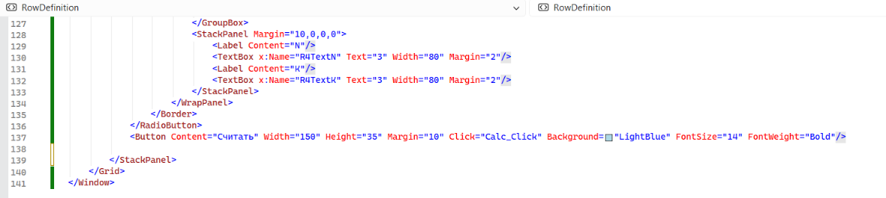
Рис. 3 «код MainWindow.xaml»

Рис. 4 «код MainWindow.xaml»
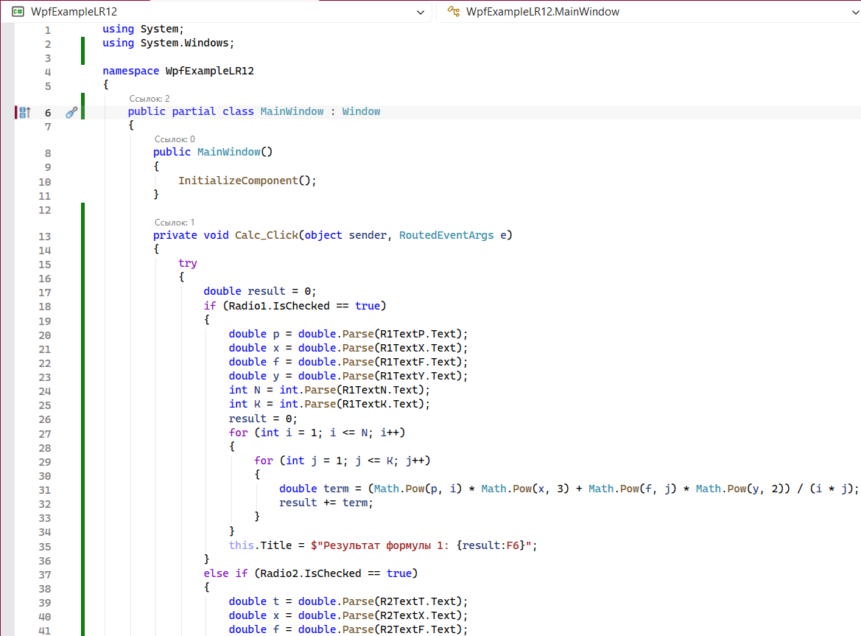
Рис. 5 «код MainWindow.xaml.cs»
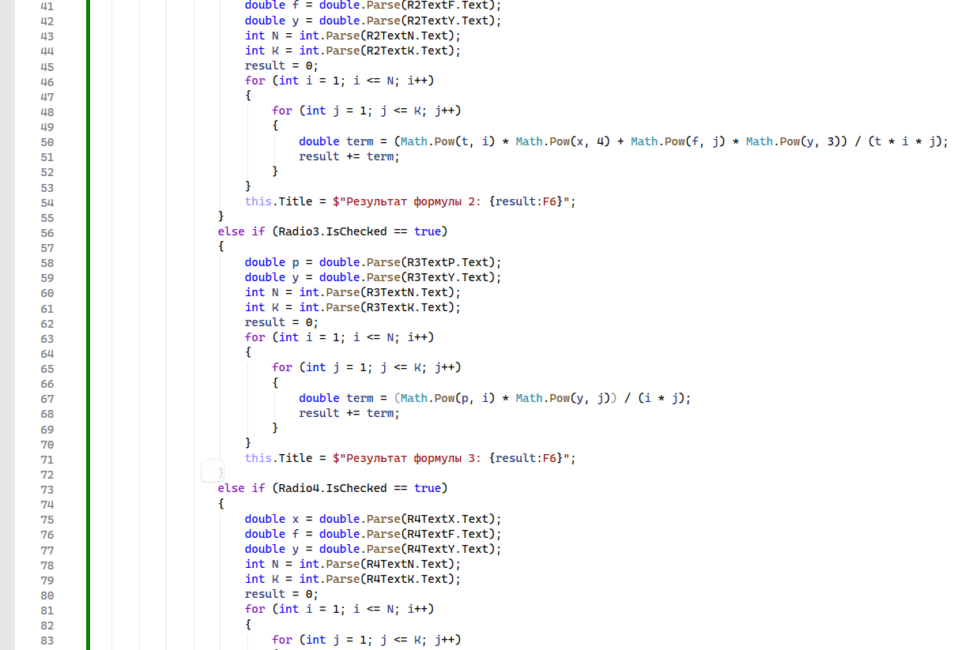
Рис. 6 «код MainWindow.xaml.cs»
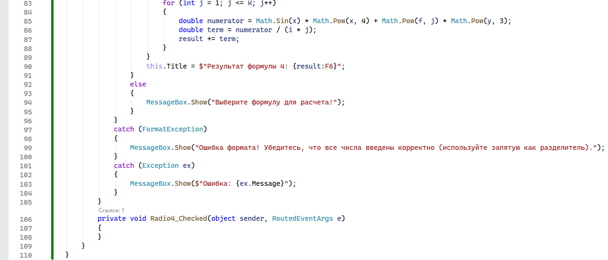
Рис. 7«код MainWindow.xaml.cs»
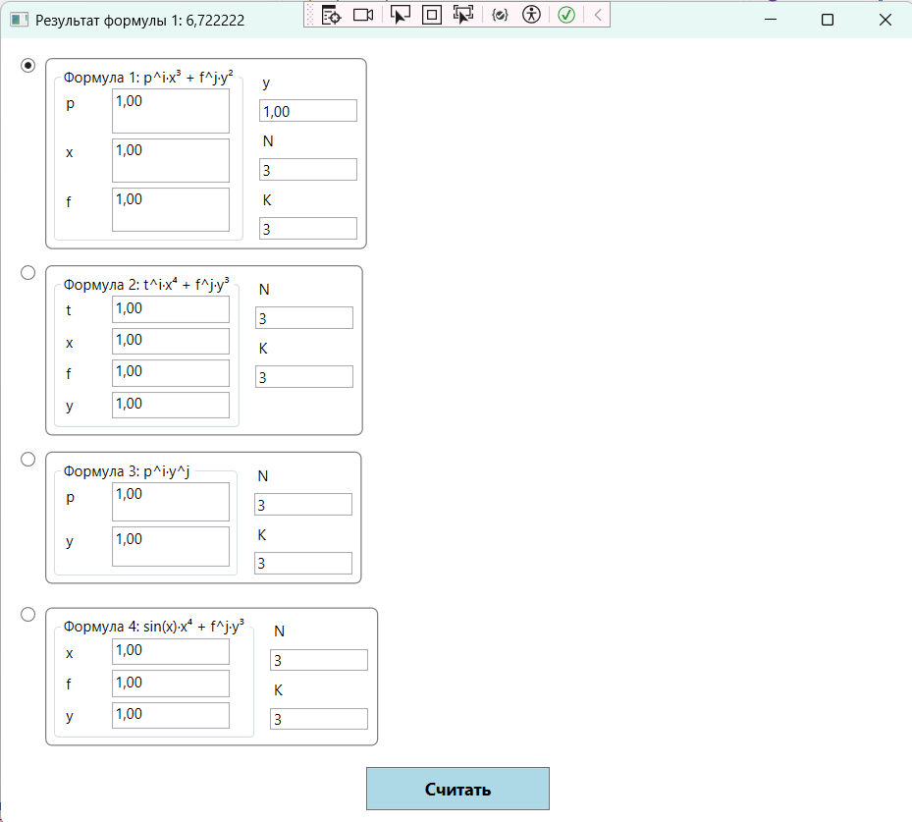
Рис. 8 «Результат»

Контрольные вопросы:

1. Расскажите про технологию WPF
WPF (Windows Presentation Foundation) — это технология для создания графических интерфейсов в .NET. Она использует DirectX для отрисовки, интерфейс описывается на языке XAML, поддерживает 2D/3D графику, анимацию и привязку данных.

2. Преимущества и недостатки WPF
Преимущества: аппаратное ускорение графики, независимость от разрешения экрана, богатые возможности (3D, анимация, стили), разделение дизайна и логики через XAML.
Недостатки: большее потребление памяти, приложения тяжелее WinForms, работает только под Windows, сложнее в освоении.

3. Чем WPF отличается от Windows Forms
WinForms использует GDI+ для отрисовки, а WPF — DirectX. WinForms имеет абсолютное позиционирование элементов, а WPF — контейнеры компоновки. WPF поддерживает 3D, анимацию, стили и привязку данных, чего нет в WinForms. Интерфейс WPF описывается в XAML, а WinForms — только кодом.

4. Опишите основные свойства класса Window
Основные свойства: Title (заголовок), Icon (иконка), Width/Height (размеры), Left/Top (позиция), WindowStyle (стиль окна), Topmost (поверх всех окон), ResizeMode (можно ли изменять размер), ShowInTaskbar (показывать на панели задач). Основные методы: Show(), Hide(), Close().

5. Что такое контейнер компоновки? Для чего они используются? Опишите свойства класса Panel
Контейнер компоновки — это элемент, который управляет расположением и размерами дочерних элементов. Он автоматически позиционирует элементы в зависимости от выбранного типа компоновки. Класс Panel — базовый для всех контейнеров. Его основные свойства: Background (фон), Children (коллекция дочерних элементов), IsItemsHost (является ли контейнером для элементов), а также свойства влияющие на компоновку: Margin, Padding, HorizontalAlignment, VerticalAlignment.

6. Назовите основные контейнеры компоновки. Дайте характеристику и опишите особенности
- StackPanel — располагает элементы в стопку (вертикально или горизонтально).
- WrapPanel — располагает элементы с переносом на новую строку/колонку.
- DockPanel — прикрепляет элементы к краям контейнера (сверху, снизу, слева, справа).
- Grid — располагает элементы в ячейках таблицы (строки и колонки). Самый гибкий контейнер.
- UniformGrid — как Grid, но все ячейки одинакового размера.
- Canvas — абсолютное позиционирование по координатам (как в WinForms).

7. Что такое присоединенное свойство? Приведите примеры
Присоединенное свойство — это свойство, которое определено в одном классе, но используется в другом. Например, свойства Grid.Row и Grid.Column определены в классе Grid, но задаются для дочерних элементов (кнопок, текстовых полей). Другой пример: DockPanel.Dock — задаётся для элементов внутри DockPanel, указывая, к какому краю прикрепить элемент.

8. Какой контейнер применяется в окне приложения как контейнер компоновки по умолчанию?
По умолчанию Visual Studio создаёт в окне контейнер Grid.

9. Какие свойства элементов управления влияют на положение элементов внутри контейнера компоновки?
- HorizontalAlignment — выравнивание по горизонтали
- VerticalAlignment — выравнивание по вертикали
- Margin — внешние отступы
- Padding — внутренние отступы
- Width / Height — явный размер
- MinWidth / MinHeight — минимальный размер
- MaxWidth / MaxHeight — максимальный размер

